**Bổ sung**

**BÀI 1. CPPKT2211. ĐỔI ĐIỂM TIẾNG ANH**

<https://apiquanlydaotao.ptit.edu.vn/documents/fileUpload-1641439184918-quy_dinh_to_chuc_dao_tao_ta.pdf>

Kể từ năm 2020, Học viện Công nghệ Bưu chính Viễn thông đã ban hành quy định mới về việc Đào tạo và kiểm tra môn Tiếng Anh – Trình độ Đào tạo Đại học hệ Chính quy, hướng tới chuẩn đầu ra theo chuẩn quốc tế. Đó là Quyết định số 734/QĐ-HV, ngày 05 tháng 10 năm 2020. Một trong những nội dung quan trọng của Quyết định này chính là triển khai việc miễn học, miễn thi, chuyển đổi điểm một số học phần Tiếng Anh; đối với các sinh viên có Chứng chỉ Tiếng Anh Quốc tế còn hạn theo quy định. Chi tiết, sinh viên xem tại bảng sau:

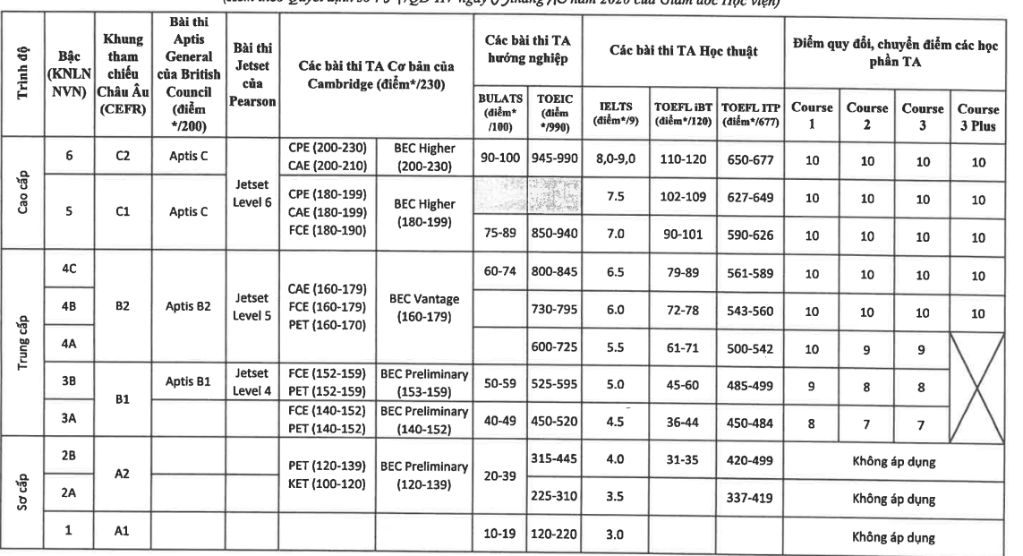

Cho trước danh sách các bạn sinh viên năm thứ nhất kèm theo điểm TOEIC của các bạn, giả sử tất cả các chứng chỉ còn thời hạn. Bạn hãy viết chương trình giúp các bạn ấy xác định được điểm quy đổi đối với Học phần Tiếng Anh – Course 3 tại Học viện, nếu các bạn đem chứng chỉ đi nộp.

**Input**

* Dòng đầu chứa số nguyên dương N là số sinh viên
* N dòng tiếp theo, mỗi dòng là một số nguyên dương X là điểm thi TOEIC của mỗi bạn
* 0 $≤$ T $≤$ 1000; 0 $≤$ N $≤$ 990

**Output**

Với mỗi bạn sinh viên, bạn hãy in điểm chuyển đổi của Học phần Tiếng Anh Course 3 tương ứng trên 1 dòng, dựa trên điểm thi TOEIC tương ứng. Trường hợp không đủ điều kiện áp dụng, khi ấy điểm chuyển đổi là -1.

**Ví dụ**

|  |  |
| --- | --- |
| **Input** | **Output** |
| 2  595  100 | 8  -1 |

**BÀI 2. SINH NHẬT**

Sinh nhật là mốc thời gian mà một người được sinh ra. Và từ năm sau đó trở đi là ngày kỷ niệm sự ra đời của người đó. Sinh nhật thường được tổ chức ở nhiều quốc gia. Nhân vật chính trong tiệc sinh nhật (Người có ngày sinh cùng ngày tổ chức tiệc sinh nhật) thường nhận được rất nhiều món quà, lời chúc, … .

Sinh nhật đánh dấu sự có mặt của một người với thế giới, là ngày đầu tiên người đó được tiếp xúc với thế giới bên ngoài. Đây là giây phút thiêng liêng, có ý nghĩa rất lớn với mỗi người. Bên cạnh đó, sinh nhật cũng là dịp để mỗi con người biết ơn công sinh thành dưỡng dục của cha mẹ. Ngày con chào đời cũng là ngày mẹ phải trải qua những giây phút vượt cạn gian nan nhất, là ngày mẹ khắc khoải mong chờ suốt 9 tháng 10 ngày. Sau đó là những ngày con được cha mẹ dạy dỗ, nuôi nấng bằng cả tấm lòng

Cho trước ngày sinh của một người A nào đó. Hãy xác định sinh nhật lần thứ N của người A.

**Input**

* Dòng đầu chứa số nguyên dương T (T $≤$ 100)là số người
* N dòng tiếp theo, mỗi dòng gồm 2 phần ứng với thông tin của 1 người:
* Phần 1: Số N (N $≤$ 50)
* Phần 2: Ngày sinh của người đang xét. Ngày sinh cách số N một vài dấu cách

**Output**

Với mỗi người, hãy in ra sinh nhật lần thứ N của người đó trên 1 dòng, dưới dạng chuẩn dd/mm/yyyy

**Ví dụ**

|  |  |
| --- | --- |
| **Input** | **Output** |
| 1  23 29/05/2000 | 29/05/2023 |